8.1. MỤC ĐÍCH
Quy định thủ tục kiểm soát hồ sơ của phòng thử nghiệm.
8.2. PHẠM VI ÁP DỤNG
Áp dụng đối với tất cả các hồ sơ của phòng thử nghiệm.
8.3. TÀI LIỆU THAM KHẢO
Không áp dụng
8.4. QUY TRÌNH
8.4.1. Danh mục hồ sơ:
Danh mục hồ sơ kiểm soát của phòng thử nghiệm quy định tại mục 28.5, Phụ lục 4, Sổ tay chất lượng.
8.4.2. Cập nhật, lưu giữ, bảo quản và hủy bỏ tài liệu trong hồ sơ:
Tất cả các hồ sơ được lưu trong tủ hồ sơ đặt tại phòng thử nghiệm và được bảo quản tốt. Tủ đựng hồ sơ đảm bảo khô, sạch và không có mối mọt.
Mỗi loại hồ sơ được lưu trong một hồ sơ riêng, được mã hóa theo Hướng dẫn “Mã hóa”, ký hiệu VCC2/HD/01 và số hiệu mã hóa được ghi trên gáy cặp hồ sơ để dễ nhận biết và quản lý. Tất cả các tài liệu trong các hồ sơ được sắp xếp theo thứ tự thờ gian từ quá khứ đến hiện tại và tùy theo tính chất của mỗi hồ sơ, các tài liệu được sắp xếp theo loại, theo từng thời điểm công việc, …
Trong mỗi hồ sơ đều có Phiếu theo dõi hồ sơ theo Biểu mẫu “Phiếu theo dõi hồ sơ”, ký hiệu VCC2/BM/06. Quản lý chất lượng đảm bảo các tài liệu liên quan được cập nhật vào hồ sơ và được ghi vào phiếu theo dõi hồ sơ;
Thời gian lưu trữ hồ sơ tùy theo tính chất của từng loại hồ sơ thực hiện các quy định tương ứng, nhưng tối thiểu là 5 năm.
Đối với các tài liệu không còn hiệu lực sử dụng, Quản lý chất lượng rà soát, lập danh sách và xin ý kiến Phụ trách phòng để hủy. Khi hủy tài liệu, Quản lý chất lượng phải ghi vào phiếu theo dõi hồ sơ.
8.4.3. Cập nhật, lưu giữ, bảo quản và hủy bỏ tài liệu hồ sơ điện tử:
Hồ sơ điện tử là toàn bộ các File mềm tương ứng với hồ sơ bản giấy được soạn thảo ban hành và được tổ chức lưu trữ trên máy chủ Server tập trung theo đường dẫn sau \\Server\Vilas197\PTN\PTN_nam. Hồ sơ điện tử lưu trữ theo từng năm dưới dạng cấu trúc thư mục (Folder), được đặt tên mã hóa như Hướng dẫn “Mã hóa”, ký hiệu VCC2/HD/01; Cụ thể như sau:
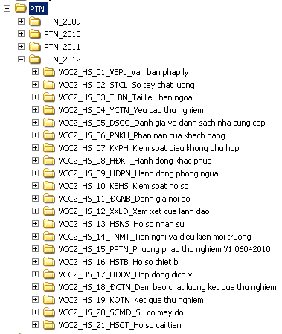
Các File mềm tài liệu trong các hồ sơ điện tử được đặt tên với tên tiếng việt không dấu gợi nhớ (mô tả vắn tắt nội dung tài liệu) và có ghi ngày tháng năm soạn thảo/ban hành.
Các chuyên viên có trách nhiệm thường xuyên cập nhật các hồ sơ được phân công và phân quyền sử dụng. Nghiêm cấm các hành vi truy cập, sửa đổi, xóa bỏ các hồ sơ không được phép truy nhập hoặc sao chép cung cấp ra bên ngoài các hồ sơ tài liệu của PTN nếu không có sự đồng ý cho phép của cấp Lãnh đạo PTN.
Tương tự như trong Hồ sơ bản giấy, mỗi hồ sơ đều có Phiếu theo dõi hồ sơ theo Biểu mẫu “Phiếu theo dõi hồ sơ”, ký hiệu VCC2/BM/06. Định kỳ hàng quý Quản lý chất lượng tiến hành kiểm tra việc cập nhật các hồ sơ điện tử;
Định kỳ 6 tháng Quản lý chất lượng tiến hành lưu trữ toàn bộ hồ sơ điện tử ra thiết bị lưu trữ bên ngoài (Ổ cứng rời, đĩa quang) để lưu giữ backup.
Các tài liệu không còn hiệu lực sử dụng (bị hủy, bị thay thế) được lưu trữ trong một Folder VCC2_HS_HuyBo để lưu trữ

